Лабораторная работа №1
  - дисциплина: Архитектура компьютера
Валерия Сергеевна Григорьева
Содержание

1. Цель работы
Целью данной работы является приобретение практических навыков установки операционной системы на виртуальную машину, и ее настройка для дальнейшей работы сервисов.

2. Задание
- Установка операционной системы на VirtualBox.
- Настройка ОС для работы.
- Установка необходимого ПО.

3. Теоретическое введение
Лабораторная работа подразумевает установку на виртуальную машину VirtualBox операционной системы Linux (дистрибутив Fedora), вариант с менеджером окон sway.

4. Выполнение лабораторной работы

4.1 Установка Fedora Sway на VirtualBox
Для начала работы я создала новую Fedor’у на виртуальной машине VirtualBox (рис. 1). Указала все необходимые настройки при создании (логин, размер основной памяти ВМ, размер диска — 80 ГБ), а затем в настройках ВМ (графический контроллер - VMSVGA, 3D ускорение, поддержка UEFI).
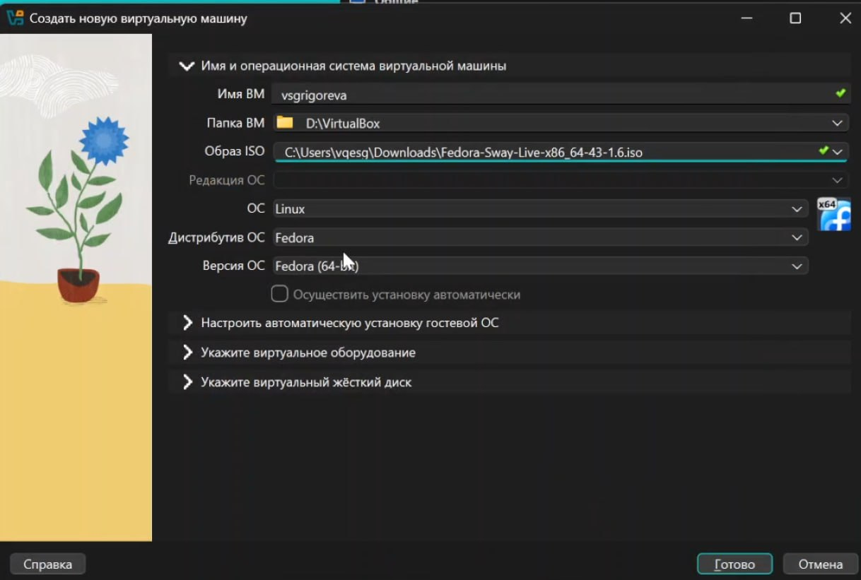
Рисунок 1: Создание Fedora Sway
Затем я запустила Fedora в режиме базовой графики, в предложенном окне ввела liveinst, и установила Fedora на диск, при этом выбрав язык, часовой пояс, раскладку клавиатуры, установив имя и пароль для обычного и root пользователей. Затем перезапустила Fedora и отмонтировала диск iso.
Далее я вклюсила Fedora, открыла терминал, нажав на Win+Enter, и установила нужные пакеты. Для последнего необходимо было запустить терминальный мультиплексор tmux, переключиться на роль супер-пользователя и установить средство разработки (рис. 2).
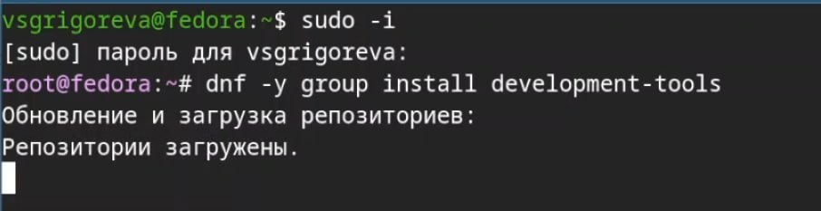
Рисунок 2: Установка средства разработки
Далее я установила пакет DKMS (рис. 3).
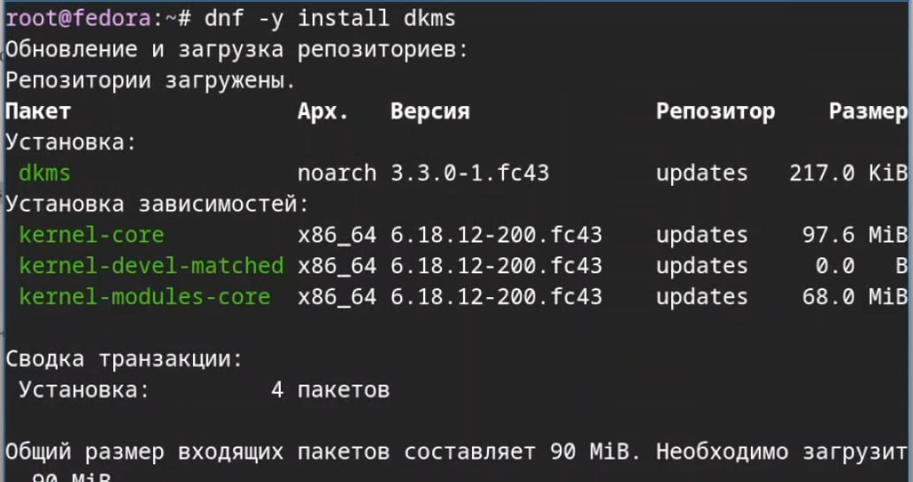
Рисунок 3: Установка пакета DKMS
Далее я в меню виртуальной машины подключила образ диска дополнений гостевой ОС, подмонтировала его, а затем установила драйвер и перезагрузила ВМ (рис. 4).
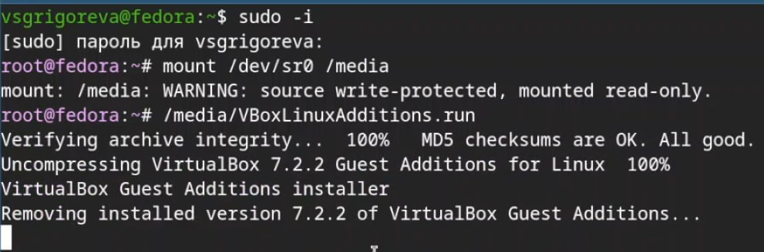
Рисунок 4: Установка драйвера
Далее я внутри виртуальной машины добавила своего пользователя в группу vboxsf (рис. 5).
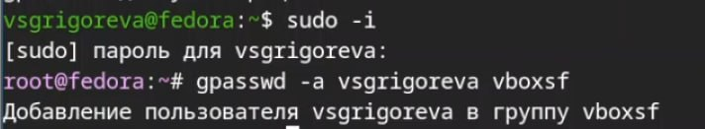
Рисунок 5: Добавление пользователя в группу vboxsf
Затем в хостовой системе подключила разделяемую папку (рис. 6) и перезагрузила ВМ.
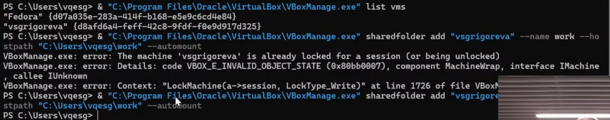
Рисунок 6: Подключение разделяемой папки

4.2 Настройка
Переключившись на супер-пользовтеля, я установила средства разработки (рис. 7).
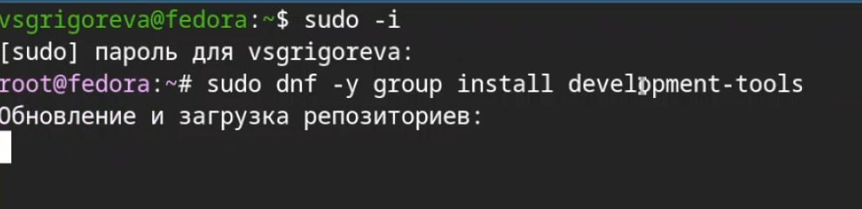
Рисунок 7: Установка development-tools
Далее я обновила все пакеты (рис. 8).
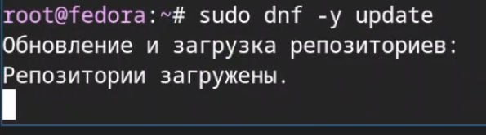
Рисунок 8: Обновление пакетов
Для удобства работы в консоли установила необходимую программу (рис. 9).
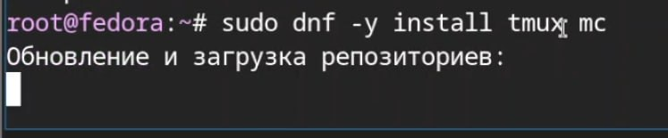
Рисунок 9: Установка tmux mc
Далее установила ПО для автоматического обновления (рис. 10) и запустила таймер (?@fig-011).
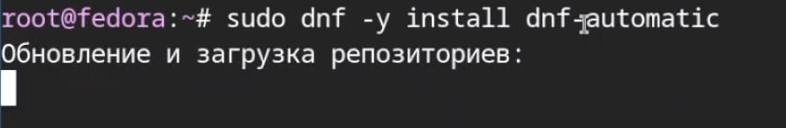
Рисунок 10: Установка программы для автоматического обновления

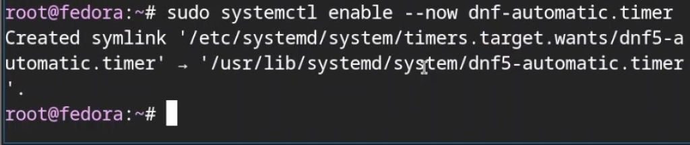
Рисунок 11: Установка таймера
Далее я отключила SELinux. Для этого в файле /etc/selinux/config заменила значение SELINUX=enforcing на значение SELINUX=permissive (рис. 12).
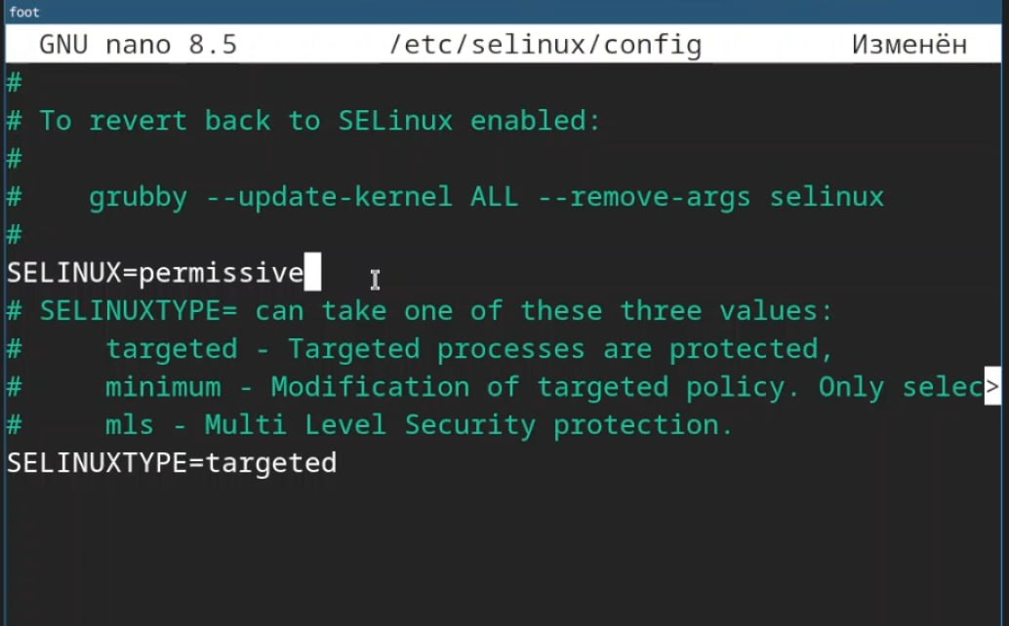
Рисунок 12: Отключение SELinux
Затем перезагрузила ВМ (рис. 13).
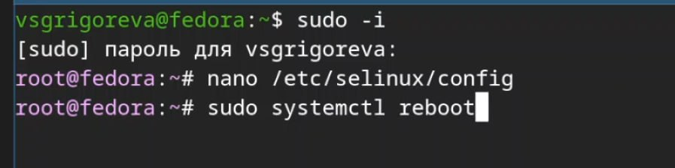
Рисунок 13: Перезагрузка ВМ
Затем для настройки раскладки клавиатуры создала конфигурационный файл ~/.config/sway/config.d/95-system-keyboard-config.conf и отредактировала конфигурационный файл ~/.config/sway/config.d/95-system-keyboard-config.conf (рис. 14), написав туда exec_always /usr/libexec/sway-systemd/locale1-xkb-config –oneshot. Далее я отредактировала конфигурационный файл /etc/X11/xorg.conf.d/00-keyboard.conf (рис. 15). После этого я перезагрузила ВМ.
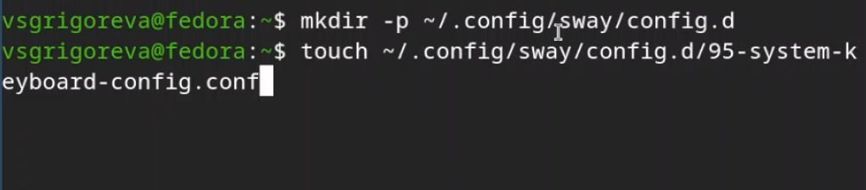
Рисунок 14: Создание конфигурационного файла

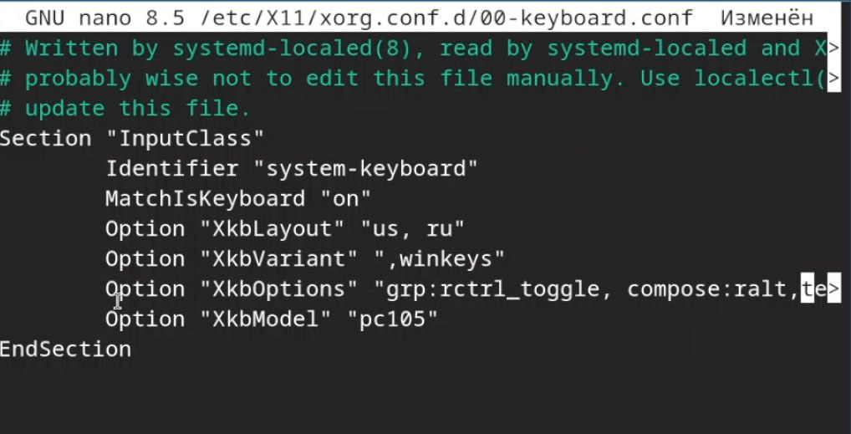
Рисунок 15: Редактирование конфигурационного файла
Так как при установке я указала правильное имя пользователя и название хоста, через терминал ничего не меняла.

4.3 Установка программного обеспечения для создания документации
Для начала я установила средство pandoc для работы с языком разметки Markdown (рис. 16), а затем пакет pandoc-crossref (рис. 17).
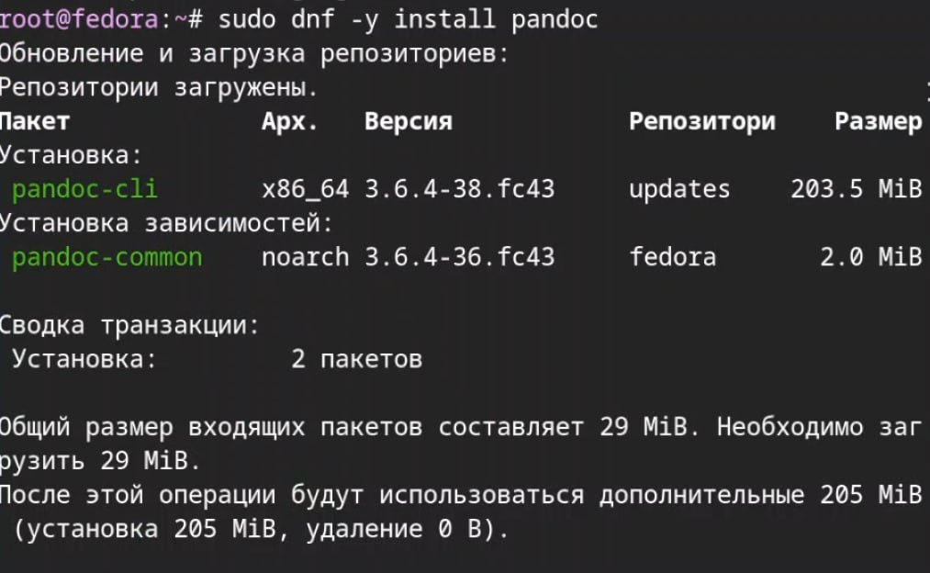
Рисунок 16: Установка pandoc

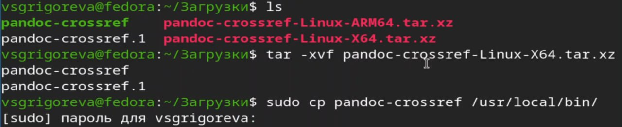
Рисунок 17: Установка pandoc-crossref
Далее я проверила, что все установилось (рис. 18).
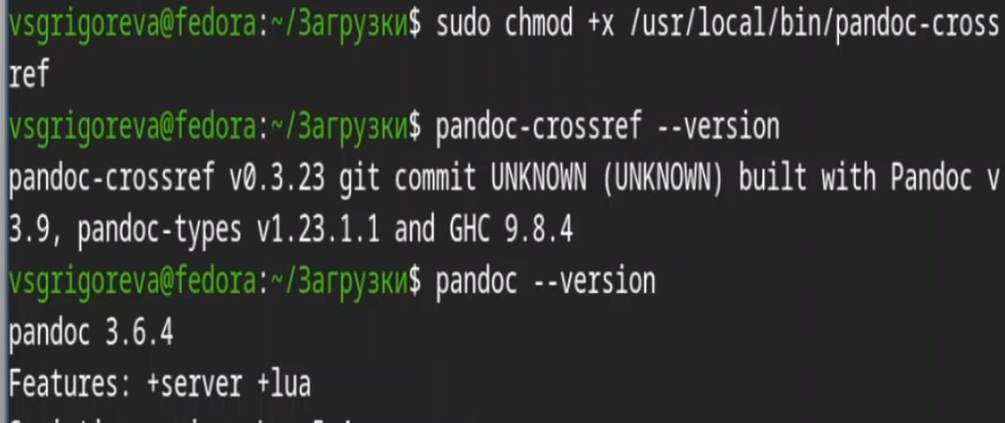
Рисунок 18: Проверка установки pandoc
Затем с помощью команды sudo dnf -y install texlive-scheme-full установила TeXlive (рис. 19).
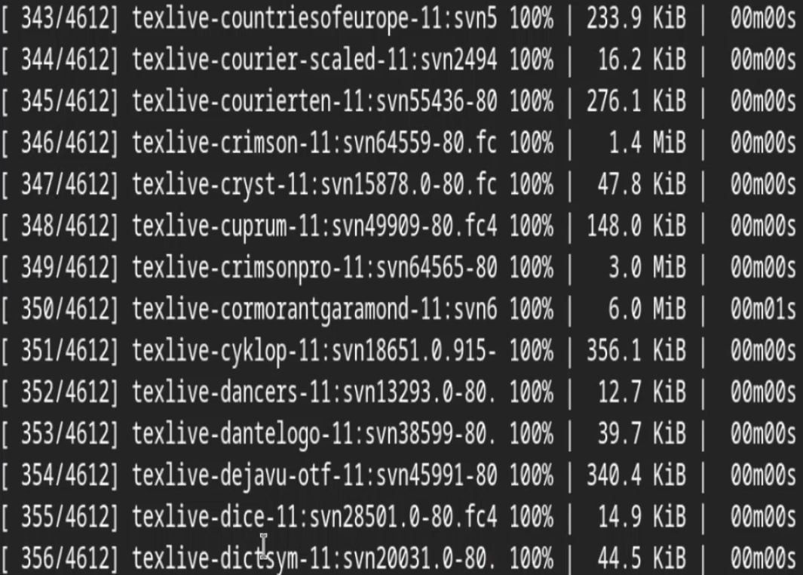
Рисунок 19: Установка TeXlive

4.4 Домашнее задание
Проанализировала последовательность загрузки системы, выполнив команду dmesg с помощью grep: dmesg | grep -i “то, что ищем”
Получила следующую информацию:
Версия ядра Linux (Linux version) (рис. 20).
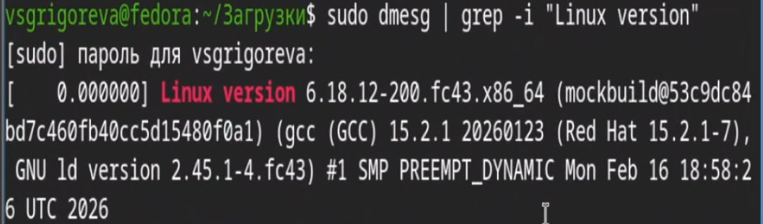
Рисунок 20: Версия ядра Linux
Частота процессора (Detected Mhz processor) (рис. 21).
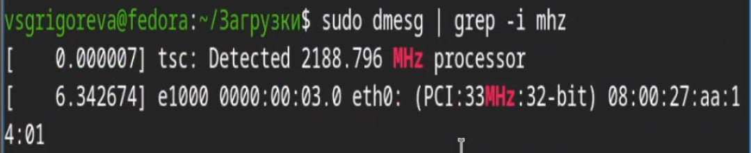
Рисунок 21: Частота процессора
Модель процессора (CPU0) (рис. 22).
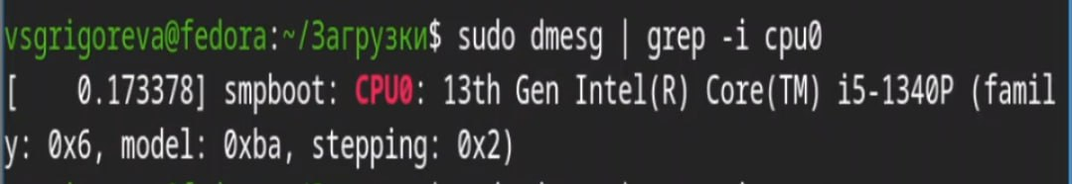
Рисунок 22: Модель процессора
Объём доступной оперативной памяти (Memory available) (рис. 23).
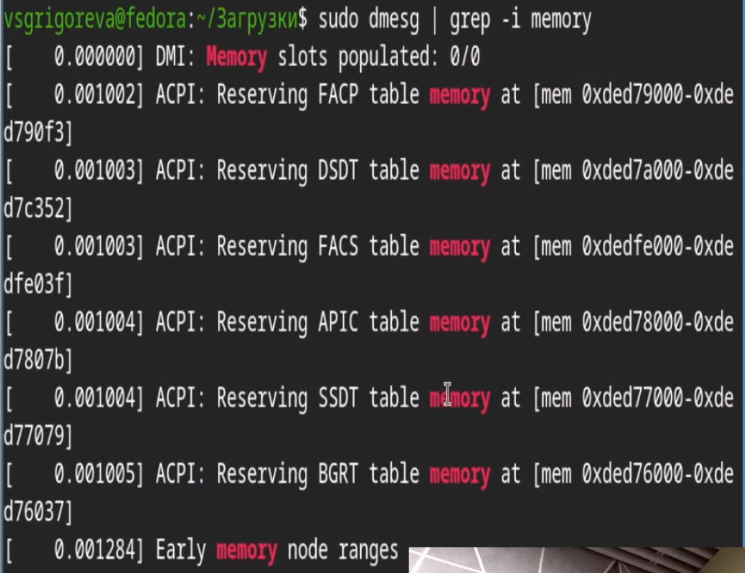
Рисунок 23: Объяем оперативной памяти
Тип обнаруженного гипервизора (Hypervisor detected) (рис. 24).
Рисунок 24: Тип гипервизора
Тип файловой системы корневого раздела и последовательность монтирования файловых систем (рис. 25).
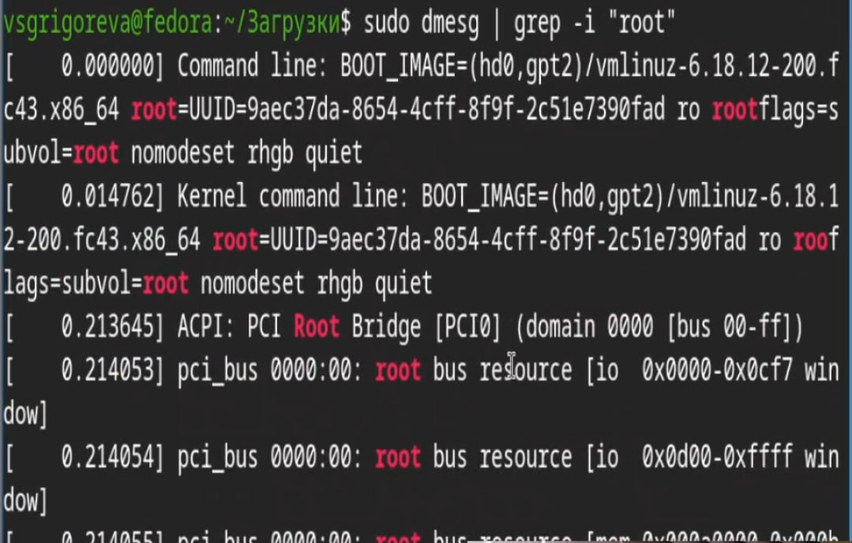
Рисунок 25: Тип файловой система и полседовательность монтирования файловых систем

5. Выводы
В ходе выполнения лабораторной работы приобрела навыки установки Fedora Sway на VirtualBox, установила ряд нужных пакетов и настроила ОС для дальнейшей работы на ней.

Список литературы

